7. ura Severna Evropa – Podnebje in naravno rastje

Pozdravljeni,
Upam da vam je bilo potovanje po S Evropi, ki sem vam ga pripravila prejšnjo uro, všeč. A če želimo na potovanje v te kraje, se moramo pozanimati, kakšne so tam še druge naravne razmere, npr. podnebje. Zato danes o njem.
Potrebuješ: ATLAS, ZVEZEK, SDZ
Navodilo:
- V A poiščite karto Severne Evrope.
- Ponovite, kar ste se doslej o S Evropi naučili (PONAVLJANJE JE KLJUČ DO TRAJNEJŠEGA ZNANJA in kot temelji za »gradnjo« novega).
- In zdaj k današnji snovi. Odprite SDZ na str. 83 in preberite vsebino pod podnaslovom Je povsod mraz? Nato rešite naloge 4 in 5.
Preverite, če so rešene tudi 3,2 in 1. Če ne, rešite še te.
- Tisti, ki še niste naredili zapisa o površju S Evrope, to sedaj storite, nato pa dodajte še zapis današnje snovi. Nov naslov je:
PODNEBJE IN NARAVNO RASTJE
Namesto črtic napiši tip podnebja.
1. Podnebje: nanj močno vplivata:
- geografska lega (toplotni pasovi)
- Severnoatlantski tok
- Z obale imajo _ _ _ _ _ _ _ _ podnebje,
- proti notranjosti postaja vedno bolj _ _ _ _ _ _ _ _ in ZMERNO _ _ _ _ _ _
- na S je _ _ _ _ _ _ _ _

2. Rastlinska odeja: Nujno preveri svoj zapis na karti v A!
Namesto črtic napiši vrsto naravnega rastja.
- na S - _ _ _ _ _ _
- proti J zelo obsežni iglasti gozdovi – _ _ _ _ _
- ti proti J prehajajo v mešane in listnate, vedno več pa je tudi obdelovalnih površin
(zlasti na Danskem in J Švedske)
Zdaj pa preverimo, če se še spomnite kaj je tundra in kaj tajga. Spodaj sta dve fotografiji - prepoznajte ali gre za tajgo ali tundro.
To zapišite v zvezek (slika A - ___________, slika B- ____________) in poleg razložite pojem!

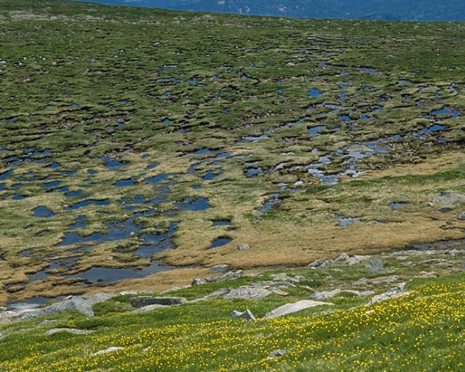 Slika A
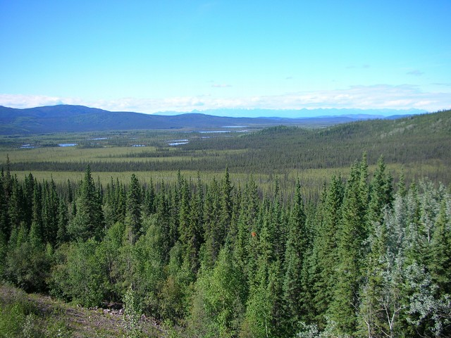 Slika B

Ustna naloga – za razumevanje, sklepanje, povezovanje, urjenje branja klimogramov
Na naslednji strani je karta padavin za S Evropo z dodanimi klimogrami. Oglejte si jo in skušajte odgovoriti na vprašanja.
Kar ni krepko tiskano, je malo trši oreh, a poskusite ga streti!
    - Kateri deli S Evrope imajo največ padavin? Zakaj?
    - Kaj se zgodi s količino padavin proti V, proti notranjosti? Zakaj?
    - Kateri klimogram prikazuje značilnost oceanskega podnebja? Po čem si ga prepoznal? Zakaj se tam pojavlja, kaj ima nanj največji vpliv? V čem se ta vpliv kaže?
    - V čem se razlikujeta klimograma krajev Kuopio in Riga? Zakaj prihaja do teh razlik? Kateri tip podnebja prikazuje posamezni klimogram?
    - Zakaj so v kraju Vardo, ki leži zelo daleč od ekvatorja, temperature pozimi višje kot v Kuopiu, ki leži južneje?
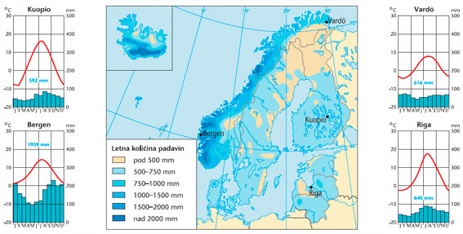
.
Tako, to je za danes vse! Ne pozabite ponavljati in se učiti tudi J in Z Evrope – prihodnji teden sledi novo preverjanje! Začeli bomo pri Z Evropi

Pomembno:
Opravljene naloge o S Evropi mi boste poslali, ko bo konec S Evrope!
Še vedno pa mi niste vsi poslali zapiskov o Zahodni Evropi. Prosim, pošljite mi jih še danes, saj ste bili k temu že večkrat pozvani.
V kolikor se zgodi, da svojih zadolžitev do roka izjemoma ne boste mogli opraviti, mi, prosim, po elektronski pošti pošljite pojasnilo, kaj vas je pri tem oviralo, in napišite, do kdaj boste zadolžitev opravili.
Uspešno delo vam želim in pazite nase! Nevenka Šega

